LA IMPORTANCIA DE LA BATALLA DE LAS NAVAS DE TOLOSA
A comienzos del siglo XIII, el rey de Castilla, Alfonso VIII, formó una gran alianza con los reyes de Aragón y Navarra para enfrentarse a los Almohades. Esta coalición derrotó a los musulmanes en la batalla de Las Navas de Tolosa en 1212. A partir de ese momento, las Coronas de Aragón y Castilla realizaron un gran avance de modo que durante el siglo XIV solo quedó el reino Nazarí de Granada como único estado musulmán.
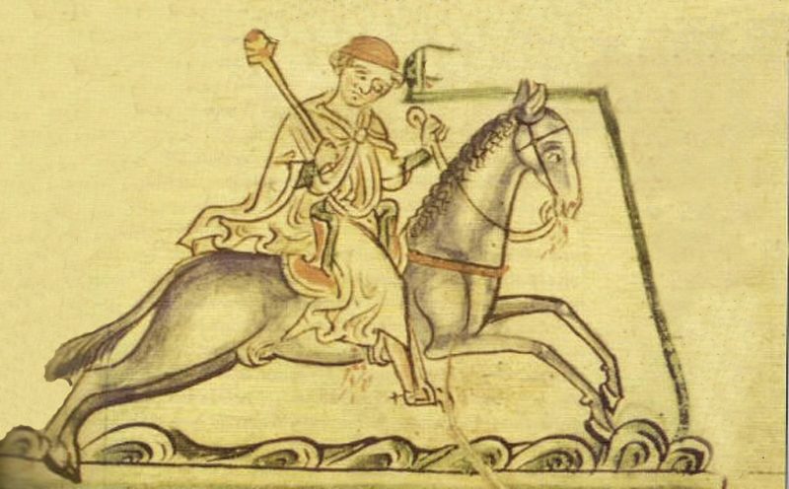
La batalla de Las Navas de Tolosa en 1212 fue muy importante en el contexto de la Reconquista. Los Almohades sufrieron una severísima derrota por los ejércitos cristianos de Castilla, Aragón, Navarra y Portugal.
Alfonso VIII de Castilla junto con el arzobispo de Toledo obtuvo del papa Inocencio III la declaración de esta campaña como Cruzada. Con el apoyo de obispos franceses, llegaron a Toledo caballeros templarios y caballeros procedentes de Francia. En Toledo se unieron a las tropas de la coalición cristiana. Algunas tropas no españolas regresaron pronto a casa si bien se reclutaron fuerzas en Navarra que se unieron al ejército cristiano.
Los Almohades trataron de detener el avance cristiano en la llanura de las Navas de Tolosa. Con la ayuda de un pastor, quien dirigió a las tropas cristianas por una ruta alternativa, se sorprendió a los Almohades que no tuvieron tiempo de reaccionar.
Utilizando una bien planeada estrategia, los cristianos derrotaron a los Almohades. Seguidamente, Alfonso VIII tomó Úbeda y Baeza. Los importantes efectos de esta derrota se vieron en 1233 cuando se produjo la desintegración del imperio Almohade debido a problemas sucesorios y a la falta de un líder unificador.
